Министерство науки и высшего образования Российской Федерации
Федеральное государственное бюджетное образовательное учреждение
высшего образования
«Российский государственный университет им. А.Н. Косыгина
(Технологии. Дизайн. Искусство)»
Институт | Химических технологий и промышленной экологии
Кафедра | Высшей математики

РАБОЧАЯ ПРОГРАММА
УЧЕБНОЙ ДИСЦИПЛИНЫ
«СПЕЦИАЛЬНЫЕ РАЗДЕЛЫ МАТЕМАТИКИ»
Уровень образования | бакалавриат
Направление подготовки/Специальность | 29.03.03 | Технология полиграфического и упаковочного производства
Направленность (профиль)/Специализация | Технология и дизайн упаковочного производства
Срок освоения образовательной программы по очной форме обучения | 4 года
Форма обучения | очная

Рабочая программа учебной дисциплины «Специальные разделы математики» основной профессиональной образовательной программы высшего образования, рассмотрена и одобрена на заседании кафедры, протокол № 9 от 06.06.2021 г.
Разработчик(и) рабочей программы учебной дисциплины/учебного модуля:
 | Доцент В.Ю. Суетин
Заведующий кафедрой: |  | В.Ф. Скородумов

ОБЩИЕ СВЕДЕНИЯ
Учебная дисциплина «Специальные разделы математики» изучается в третьем семестре.
Курсовая работа не предусмотрена.

Форма промежуточной аттестации:
третий семестр | - экзамен

Место учебной дисциплины в структуре ОПОП
Учебная дисциплина «Специальные разделы математики» относится к обязательной части программы.

Результаты обучения по учебной дисциплине «Специальные разделы математики» используются при изучении следующих дисциплин:

ЦЕЛИ И ПЛАНИРУЕМЫЕ РЕЗУЛЬТАТЫ ОБУЧЕНИЯ ПО ДИСЦИПЛИНЕ
Целями изучения дисциплины «Специальные разделы математики» являются
- изучение основ теории вероятностей и математической статистики, являющихся научной базой большинства методов научной обработки информации;
    - формирование навыков научно-теоретического подхода к решению задач профессиональной направленности и практического их использования в дальнейшей профессиональной деятельности;
    - формирование у обучающихся компетенций, установленных образовательной программой в соответствии с ФГОС ВО по данной дисциплине;
Результатом обучения по учебной дисциплине «Специальные разделы математики» является овладение обучающимися знаниями, умениями, навыками и опытом деятельности, характеризующими процесс формирования компетенций и обеспечивающими достижение планируемых результатов освоения учебной дисциплины.

Формируемые компетенции, индикаторы достижения компетенций, соотнесённые с планируемыми результатами обучения по дисциплине «Специальные разделы математики»:
Код и наименование компетенции | Код и наименование индикатора  достижения компетенции | Планируемые результаты обучения  по дисциплине
ОПК-1. Способен применять естественнонаучные и общеинженерные знания, методы математического анализа и моделирования в области профессиональной деятельности вещества, природе химической связи и свойствах различных классов химических элементов, соединений, веществ и материалов | ИД-ОПК-1.1  Использование естественнонаучных и общеинженерных знаний относительно технологических процессов, материалов полиграфического и упаковочного производства для решения вопросов в профессиональной деятельности  ИД-ОПК-1.2  Применение методов математического анализа и моделирования для управления производством и качеством полиграфической и упаковочной продукции. | - Верно выбирает и применяет методы математической обработки экспериментальных статистических данных

СТРУКТУРА И СОДЕРЖАНИЕ УЧЕБНОЙ ДИСЦИПЛИНЫ
Общая трудоёмкость учебной дисциплины «Специальные разделы математики» по учебному плану составляет:

по очной форме обучения – | 4 | з.е. | 144 | час.

Структура учебной дисциплины/модуля для обучающихся по видам занятий (очная форма обучения)
Структура и объем дисциплины
Объем дисциплины по семестрам | форма промежуточной аттестации | всего, час | Контактная аудиторная работа, час |  |  |  | Самостоятельная работа обучающегося, час
 |  |  | лекции, час | практические занятия, час | лабораторные занятия, час | практическая подготовка, час | курсовая работа/  курсовой проект | самостоятельная работа обучающегося, час | промежуточная аттестация, час
3 семестр | экзамен | 144 | 34 | 34 |  |  |  | 40 | 36
Всего: |  | 144 | 34 | 34 |  |  |  | 40 | 36

Структура учебной дисциплины «Специальные разделы математики» для обучающихся по разделам и темам дисциплины: (очная форма обучения)

Планируемые (контролируемые) результаты освоения:  код(ы) формируемой(ых) компетенции(й) и индикаторов достижения компетенций | Наименование разделов, тем;  форма(ы) промежуточной аттестации | Виды учебной работы |  |  |  | Самостоятельная работа, час | Виды и формы контрольных мероприятий, обеспечивающие по совокупности текущий контроль успеваемости;  формы промежуточного контроля успеваемости
 |  | Контактная работа
 |  | Лекции, час | Практические занятия, час | Лабораторные работы/ индивидуальные занятия, час | Практическая подготовка, час
 | Третий семестр
ОПК-1  ИД-ОПК-1.1  ИД-ОПК-1.2 | Раздел I. Основы теории вероятностей | х | х | х | х | 16 | Контрольная работа
 | Тема 1.1  Комбинаторика. Основные понятия, аксиомы и теоремы теории вероятностей. Геометрическая вероятность. | 2
 | Практическое занятие № 1.1  Вычисление вероятностей по классической схеме. Выражение одних событий через другие с помощью операций над событиями и вычисление вероятностей с использованием правил (аксиом) теории вероятностей. |  | 2
 | Тема 1.2  Формулы полной вероятности и Байеса. Испытания Бернулли | 2
 | Практическое занятие № 1.2  Решение задач на применение формулы полной вероятности и формулы Байеса. Биномиальное распределение. |  | 2
 | Тема 1.3  Теорема Лапласа. Случайные величины. | 2
 | Практическое занятие № 1.3  Применение теоремы Лапласа |  | 2
 | Тема 1.4  Числовые характеристики случайных величин. Основные дискретные распределения | 2
 | Практическое занятие № 1.4  Простейшие числовые характеристики дискретных случайных величин: математическое ожидание, дисперсия и среднее квадратическое отклонение. Мода и медиана. Моменты. |  | 2
 | Тема 1.5  Функция распределения. Основные непрерывные распределения. | 2
 | Практическое занятие № 1.5  Вычисление числовых характеристик непрерывных случайных величин |  | 2
 | Практическое занятие № 1.6  Нормальное, пуассоновское, равномерное и показательное распределения. |  | 2
 | Тема 1.6  Многомерные случайные величины, двумерные величины, независимость. Закон больших чисел. | 2
 | Практическое занятие № 1.7  Дискретные двумерные случайные величины, таблица распределения вероятностей, восстановление законов распределения составляющих величин, вычисление моментов |  | 2
ОПК-1  ИД-ОПК-1.1  ИД-ОПК-1.2 | Раздел II. Математическая статистика | х | х | х | х | 24 | Индивидуальное задание №1  Индивидуальное задание №2  Индивидуальное задание №3
 | Тема 2.1  Выборки, их характеристики. Графическое изображение и числовые характеристики статистического распределения | 2
 | Практическое занятие № 2.1  Выборка, вариационный ряд, график выборочной (эмпирической) функции распределения. Построение гистограммы и многоугольника частот. |  | 2
 | Тема 2.2  Точечные оценки параметров распределения. Метод моментов и максимального правдоподобия. | 2
 | Практическое занятие № 2.2  Оценки параметров распределений, вычисление значения несмещенной (исправленной) оценки дисперсии и корреляционного моменты. Метод моментов и максимального правдоподобия. |  | 2
 | Тема 2.3  Интервальные оценки параметров распределений. Нахождение доверительных интервалов для математического ожидания и СКО. | 3
 | Практическое занятие № 2.3  Построение доверительного интервала для математического ожидания нормальной случайной величины при известной дисперсии. Определение объема выборки при заданной точности и надежности оценки математического ожидания. Построение доверительных интервалов для математического ожидания и среднего квадратического отклонения нормальной случайной величины при неизвестной дисперсии. |  | 2
 | Тема 2.4  Проверка параметрических простых и сложных гипотез. | 2
 | Практическое занятие № 2.4  Проверка простых и сложных гипотез о равенстве двух математических ожиданий (с известными и неизвестными дисперсиями) и дисперсий. |  | 2
 | Тема 2.5 Проверка непараметрических гипотез | 3
 | Практическое занятие № 2.5  Критерий Пирсона хи-квадрат. Критерий Колмогорова-Смирнова. |  | 2
 | Тема 2.6  Критерии Манна-Уитни, Краскела-Уолла, точный критерий Фишера | 2
 | Практическое занятие № 2.6  Применение ранговых критериев, z-тесты |  | 2
 | Тема 2.7  Дисперсионный анализ ANOVA | 2
 | Практическое занятие № 2.7  Однофакторный и многофакторный дисперсионный анализ |  | 2
 | Тема 2.8  Корреляционный анализ | 2
 | Практическое занятие № 2.8  Нахождение коэффициента корреляции Пирсон. Реализация в Excel |  | 2
 | Тема 2.9  Регрессионный анализ. Прогнозирование. | 2
 | Практическое занятие № 2.9  Реализация регрессионного анализа в Excel |  | 2
 | Тема 2.10  Общий подход к выбору статистических критериев. Итоговый обзор пройденного материала | 2
 | Практическое занятие № 2.9  Итоговое контрольное занятие по разделу 2 |  | 2
 |  |  |  |  |  | 30 | Индивидуальные задания
 |  | х | х | х | х | 6 | Экзамен
 | ИТОГО за третий семестр | 34 | 34 |  | 40 | 36
 | ИТОГО за весь период | 34 | 34 |  | 40 | 36

Краткое содержание учебной дисциплины «Специальные разделы математики»
№ пп | Наименование раздела и темы дисциплины | Содержание раздела (темы)
Раздел 1. | Основы теории вероятностей
Тема 1.1 | Комбинаторика. Основные понятия, аксиомы и теоремы теории вероятностей. Геометрическая вероятность | Случайные события, относительная частота и вероятность. Классическое определение вероятности, непосредственное определение вероятностей по классической схеме, применение комбинаторных формул.  Операции над событиями, алгебра событий, основные правила (аксиомы, теоремы) теории вероятностей случайных событий.
Тема 1.2 | Формулы полной вероятности и Байеса. Испытания Бернулли | Формулы полной вероятности и Байеса. Биномиальный закон распределения
Тема 1.3 | Теорема Лапласа. Случайные величины. | Рассмотрение схемы Бернулли в случае большого числа испытаний. Таблица распределения вероятностей дискретной случайной величины, вычисление вероятностей попадания на числовые промежутки, построение графика функции распределения
Тема 1.4 | Числовые характеристики случайных величин. Основные дискретные распределения | Одномерные случайные величины, закон и функция распределения вероятностей, дискретные и непрерывные случайные величины. Простейшие числовые характеристики случайных одномерных величин: математическое ожидание, дисперсия и среднее квадратическое отклонение. Мода и медиана.
Тема 1.5 | Функция распределения. Основные непрерывные распределения. | Определение плотности распределения вероятностей непрерывной случайной величины по заданной функции распределения, решение обратной задачи, определение вероятности попадания на числовые промежутки, вычисление простейших числовых характеристик. Определение моды и медианы непрерывной случайной величины. Определение вероятностей попадания нормальной случайной величины на числовые промежутки с помощью таблицы значений функции Лапласа. Решение задач на применение интегральной и локальной теоремы Лапласа.
Тема 1.6 | Многомерные случайные величины, двумерные величины, независимость. Закон больших чисел. | Многомерные случайные величины, двумерные величины, независимость. Моменты, корреляционный момент и коэффициент корреляции. Свойства простейших числовых характеристик. Сходимость законов распределения последовательностей случайных величин и сходимость по вероятности. Понятие о центральной предельной теореме. Интегральная и локальная теоремы Лапласа. Понятие о законе больших чисел. Теорема Чебышева и теорема Бернулли.
Раздел II | Математическая статистика
Тема 2.1 | Выборки, их характеристики. Графическое изображение и числовые характеристики статистического распределения | Выборка, выборочное распределение и выборочные характеристики. Способы представления выборочных данных, группировка (вариационный ряд, эмпирический многоугольник, функция распределения, гистограмма частот и относительных частот).
Тема 2.2 | Точечные оценки параметров распределения. Метод моментов и максимального правдоподобия. | Параметры распределения и оценки. Требования к оценкам, несмещенная оценка дисперсии. Метод моментов и максимального правдоподобия.
Тема 2.3 | Интервальные оценки параметров распределений. Нахождение доверительных интервалов для математического ожидания и СКО. | Построение симметричного доверительного интервала для математического ожидания нормальной случайной величины при известной дисперсии. Определение объема выборки при заданной точности и надежности оценки математического ожидания. Построение доверительных интервалов для математического ожидания и среднего квадратического отклонения нормальной случайной величины при неизвестной дисперсии.
Тема 2.4 | Проверка статистических гипотез. Параметрические критерии | t-тесты Стьюдента, F-тесты Фишера
Тема 2.5 | Проверка непараметрических гипотез | Критерии Пирсона, Колмогорова-Смирнова
Тема 2.6 | Критерии Манна-Уитни, Краскела-Уолла, точный критерий Фишера | Ранговые критерии и точный критерий Фишера
Тема 2.7 | Дисперсионный анализ ANOVA | Реализация ANOVA в Excel или Scilab
Тема 2.8 | Корреляционный анализ | Нахождение коэффициента корреляции Пирсона. Реализация в Excel или Scilab
Тема 2.9 | Регрессионный анализ. Прогнозирование | Условные распределения и функции регрессии, прямая линия среднеквадратической регрессии. Нахождение выборочных уравнений прямых линий среднеквадратической регрессии по экспериментальным данным.
Тема 2.10 | Общий подход к выбору статистических критериев | Указывается методика выбора статистического критерия в зависимости от вида имеющихся данных и постановки задачи.

Организация самостоятельной работы обучающихся
№ пп | Наименование раздела /темы дисциплины/модуля, выносимые на самостоятельное изучение | Задания для самостоятельной работы | Виды и формы контрольных мероприятий  (учитываются при проведении текущего контроля) | Трудоемкость, час
Раздел I | Основы теории вероятностей |  | Контрольная работа. | 16
Тема 1.1 | Комбинаторика. Основные понятия, аксиомы и теоремы теории вероятностей. Геометрическая вероятность | - выполнение домашних заданий  - подготовка к лекциям и практическим занятиям
Тема 1.2 | Формулы полной вероятности и Байеса. Испытания Бернулли | - выполнение домашних заданий  - подготовка к лекциям и практическим занятиям
Тема 1.3 | Теорема Лапласа. Случайные величины. | - выполнение домашних заданий  - подготовка к лекциям и практическим занятиям
Тема 1.4 | Числовые характеристики случайных величин. Основные дискретные распределения | - выполнение домашних заданий  - подготовка к лекциям и практическим занятиям
Тема 1.5 | Функция распределения. Основные непрерывные распределения. | - выполнение домашних заданий  - подготовка к лекциям и практическим занятиям
Тема 1.6 | Многомерные случайные величины, двумерные величины, независимость. Закон больших чисел. | выполнение домашних заданий  - подготовка к лекциям и практическим занятиям
Раздел II | Математическая статистика |  |  | 24
Тема 2.1 | Выборки, их характеристики. Графическое изображение и числовые характеристики статистического распределения | выполнение домашних заданий  - подготовка к лекциям и практическим занятиям | Индивидуальное задание по темам 2.1-2.3.
Тема 2.2 | Точечные оценки параметров распределения. Метод моментов и максимального правдоподобия. | - выполнение домашних заданий  - подготовка к лекциям и практическим занятиям
Тема 2.3 | Интервальные оценки параметров распределений. Нахождение доверительных интервалов для математического ожидания и СКО. | - выполнение домашних заданий  - подготовка к лекциям и практическим занятиям
Тема 2.4 | Проверка статистических гипотез. Параметрические критерии | выполнение домашних заданий  - подготовка к лекциям и практическим занятиям | Индивидуальное задание по темам 2.4-2.5.
Тема 2.5 | Проверка непараметрических гипотез | - выполнение домашних заданий  - подготовка к лекциям и практическим занятиям
Тема 2.6 | Критерии Манна-Уитни, Краскела-Уолла, точный критерий Фишера | - выполнение домашних заданий  - подготовка к лекциям и практическим занятиям
Тема 2.7 | Дисперсионный анализ ANOVA | - выполнение домашних заданий  - подготовка к лекциям и практическим занятиям | Индивидуальное задание по темам 2.7-2.9.
Тема 2.8 | Корреляционный анализ | выполнение домашних заданий  - подготовка к лекциям и практическим занятиям
Тема 2.9 | Регрессионный анализ. Прогнозирование | - выполнение домашних заданий  - подготовка к лекциям и практическим занятиям
Тема 2.10 | Общий подход к выбору статистических критериев | - выполнение домашних заданий  - подготовка к лекциям и практическим занятиям
 |  |  | Индивидуальные задания | 30
 |  |  | Экзамен | 6
 | Всего: |  |  | 76

РЕЗУЛЬТАТЫ ОБУЧЕНИЯ ПО ДИСЦИПЛИНЕ «Специальные разделы математики», КРИТЕРИИ ОЦЕНКИ УРОВНЯ СФОРМИРОВАННОСТИ КОМПЕТЕНЦИЙ, СИСТЕМА И ШКАЛА ОЦЕНИВАНИЯ

Соотнесение планируемых результатов обучения с уровнями сформированности компетенций.
Уровни сформированности компетенции(-й) | Итоговое количество баллов  в 100-балльной системе  по результатам текущей и промежуточной аттестации | Оценка в пятибалльной системе  по результатам текущей и промежуточной аттестации | Показатели уровня сформированности
 |  |  | универсальных  компетенций | Общепрофессиональных  компетенций | профессиональных  компетенций
ОПК-1
ИД-ОПК-1.1
ИД-ОПК-1.2

высокий | 85 – 100 | отлично |  | Обучающийся:  - исчерпывающе и логически стройно излагает учебный материал, умеет связывать теорию с практикой, справляется с решением задач профессиональной направленности высокого уровня сложности, правильно обосновывает принятые решения;  - показывает способности в понимании, изложении и практическом использовании изученных теоретических и практических методов;  - дополняет теоретическую информацию сведениями исторического, исследовательского характера;  - свободно ориентируется в учебной и профессиональной литературе;  - дает развернутые, исчерпывающие, профессионально грамотные ответы на вопросы, в том числе, дополнительные.
повышенный | 65 – 84 | хорошо |  | Обучающийся:  - достаточно подробно, грамотно и по существу излагает изученный материал, приводит и раскрывает в тезисной форме основные понятия;  - анализирует проблему с незначительными пробелами;  - допускает единичные негрубые ошибки;  - достаточно хорошо ориентируется в учебной и профессиональной литературе;  - ответ отражает знание теоретического и практического материала, не допуская существенных неточностей.
базовый | 41 – 64 | удовлетворительно |  | Обучающийся:  - демонстрирует теоретические знания основного учебного материала дисциплины в объеме, необходимом для дальнейшего освоения ОПОП;  - с неточностями излагает теорию;  - анализируя задачу, с затруднениями прослеживает логику развития;  - демонстрирует фрагментарные знания основной учебной литературы по дисциплине;  - ответ отражает знания на базовом уровне теоретического и практического материала в объеме, необходимом для дальнейшей учебы и предстоящей работы по профилю обучения.
низкий | 0 – 40 | неудовлетворительно |  | Обучающийся:  - демонстрирует фрагментарные знания теоретического и практического материал, допускает грубые ошибки при его изложении на занятиях и в ходе промежуточной аттестации;  - испытывает серьёзные затруднения в применении теоретических положений при решении практических задач профессиональной направленности не способен проанализировать задачу;  - не владеет принципами решения задач;  - выполняет задания только по образцу и под руководством преподавателя;  - ответ отражает отсутствие знаний на базовом уровне теоретического и практического материала в объеме, необходимом для

ОЦЕНОЧНЫЕ СРЕДСТВА ДЛЯ ТЕКУЩЕГО КОНТРОЛЯ УСПЕВАЕМОСТИ И ПРОМЕЖУТОЧНОЙ АТТЕСТАЦИИ, ВКЛЮЧАЯ САМОСТОЯТЕЛЬНУЮ РАБОТУ ОБУЧАЮЩИХСЯ
При проведении контроля самостоятельной работы обучающихся, текущего контроля и промежуточной аттестации по учебной дисциплине/учебному модулю «Специальные разделы математики» проверяется уровень сформированности у обучающихся компетенций и запланированных результатов обучения по дисциплине, указанных в разделе 2 настоящей программы.

Формы текущего контроля успеваемости, примеры типовых заданий:
№ пп | Формы текущего контроля | Примеры типовых заданий
1 | Контрольная работа  по темам 1.1-1.3 | Вариант 1.  1). В каждом из трех ящиков помещены четыре таблички, на которых написаны числа . Из каждого ящика наудачу извлекается одна табличка. Найти вероятность того, что сумма квадратов чисел на извлеченных табличках будет не больше восьми.  2). В партии 12 деталей: 8 качественных и 4 бракованных. Для контроля случайным образом извлекаются 6 деталей. Найти вероятность того, что среди отобранных деталей будет 4 качественных детали и 2 бракованные. 2). Для сигнализации об аварии установлены три сигнализатора, работающие независимо друг от друга. Вероятность срабатывания (математическая надежность) первого сигнализатора равна 0,8, второго – 0,6, а третьего – 0,9. Какова вероятность того, что при аварии сработают не менее чем два сигнализатора? 4). Материал для изготовления некоторой продукции поступает от трех разных поставщиков. Доля материала от первого поставщика составляет 30%, от второго – 20%, от третьего – 50%. Вероятности получения первосортной продукции из материала первого, второго и третьего поставщика равны, соответственно, 0,5, 0,6 и 0,7. Условия хранения материалов таковы, что материал для изготовления продукции выбирается случайным образом. Найти вероятность изготовления первосортной продукции. Получена первосортная продукция. Какова вероятность того, что она изготовлена из материала второго поставщика?  Вариант 2.  1). Бросаются три игральные кости. Найти вероятность того, что сумма выпавших на верхних гранях очков будет равна шести. 2). В лифт шестиэтажного дома входят четыре случайных человека. Какова вероятность того, что они выйдут на разных этажах? Лифт стоит на первом этаже и на первом этаже никто не выходит. 3). В трех ящиках размещены белые и черные шары, всего по десять шаров в каждом. В первом ящике 3 белых шара, во втором – 4, а в третьем ящике 5 белых шаров. Из каждого ящика наудачу вынимается один шар. Какова вероятность того, что среди трех вынутых шаров окажутся 2 черных шара и один белый? 4). Техническое устройство может случайно оказаться в одном из трех состояний. Вероятность оказаться в первом состоянии равна 0,7, во втором – 0,2, в третьем – 0,1. Вероятность отказа (поломки) устройства в течение времени в первом (основном) состоянии равна 0,1, во втором 0, 2, а в третьем – 0,4. Какова вероятность отказа устройства за время ? Устройство сломалось. Какова вероятность того, что перед поломкой устройство находилось в третьем состоянии?
2 | Индивидуальное задание №1 по разделу «Математическая статистика» | Каждому студенту в соответствии со своим номером варианта  требуется:  Задание 1.  1. Составить статистическое распределение выборки, предварительно за-  писав дискретный вариационный ряд.  2. Составить ряд распределения относительных частот.  3. Построить полигон частот.  4. Составить эмпирическую функцию распределения.  5. Построить график эмпирической функции распределения.  6. Найти основные числовые характеристики вариационного ряда:  • выборочное среднее xв ;  • выборочную дисперсию Dв ;  • выборочное среднее квадратическое отклонение в ;  • коэффициент вариации Vв .  7. Пояснить смысл полученных результатов.  Варианты индивидуальных заданий приведены в таблице. i-у варианту соответствуют элементы выборки, расположенные в 10-и следующих строчках таблицы, начиная с i-й (объем выборки при этом n = 150).  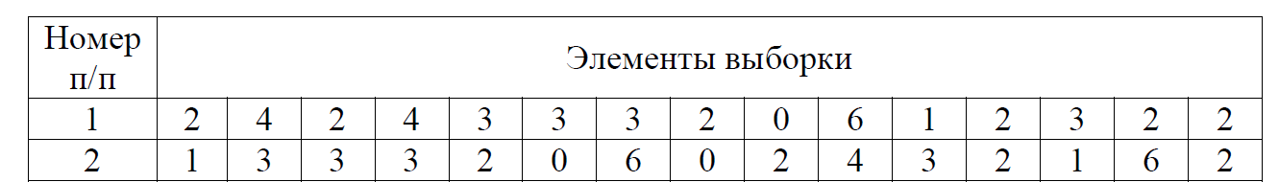  Задание 2.  По данным выборки, удовлетворяющей нормальному закону распределения, вычислить: 1) выборочное среднее; 2) исправленное выборочное среднее квадратическое отклонение; 3) доверительный интервал для математического ожидания при доверительной вероятности γ; 4) доверительный интервал для среднего квадратического отклонения для того же значения γ. 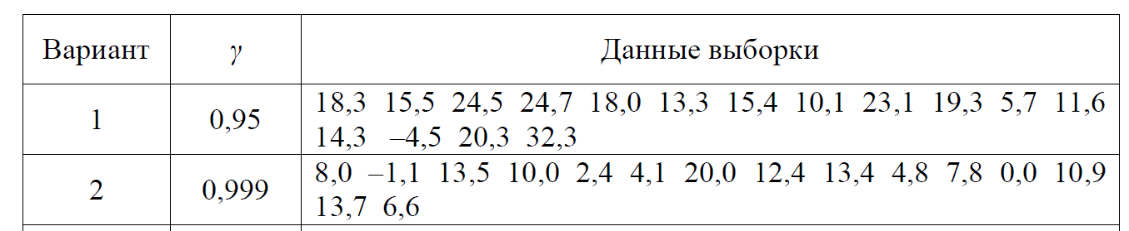
3 | Индивидуальное задание №2 по разделу «Математическая статистика» | - Для заданного интервального выборочного ряда (начальное значение 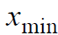, шаг ) проверить гипотезу: закон распределения генеральной совокупности является нормальным при уровне значимости 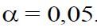  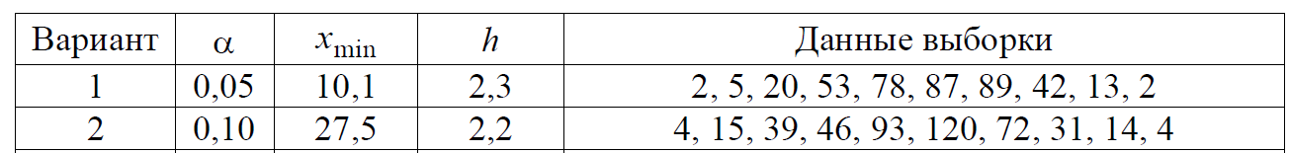  - По данным двух выборок нормального закона распределения проверить гипотезу о равенстве генеральных средних (при конкурирующей гипотезе об их неравенстве) при уровне значимости α = 0,1. В ответе привести: 1) выборочное среднее для первой выборки; 2) выборочное среднее для второй выборки; 3) вычисленное значение критерия; 4) табличное значение; 5) вывод о принятии или не принятии гипотезы.  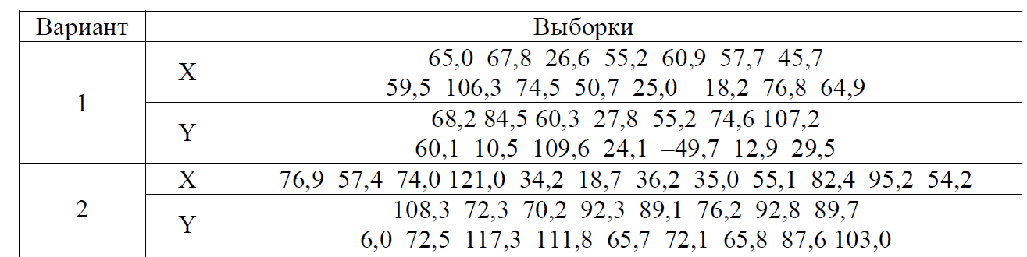  - При проведении n1 испытаний в первой серии число благоприятных исходов равнялось m1. Во второй серии из n2 испытаний число благоприятных исходов равнялось m2. Проверить гипотезу о равенстве вероятностей благоприятного исхода в двух сериях (при конкурирующей гипотезе об их неравенстве) при уровне значимости α. В ответе привести: 1) вычисленное значение критерия; 2) критическое значение; 3) вывод о принятии или не принятии гипотезы.
4 | Индивидуальное задание №3 по разделу «Математическая статистика» | - В таблице заданы частоты появлений значений двумерной дискретной случайной величины . При уровне значимости α = 0,05 найти коэффициент корреляции, проверить его значимость, найти линейные уравнения регрессии Y на X и X на Y. Построить корреляционное поле и на этом же графике изобразить обе прямые регрессии.  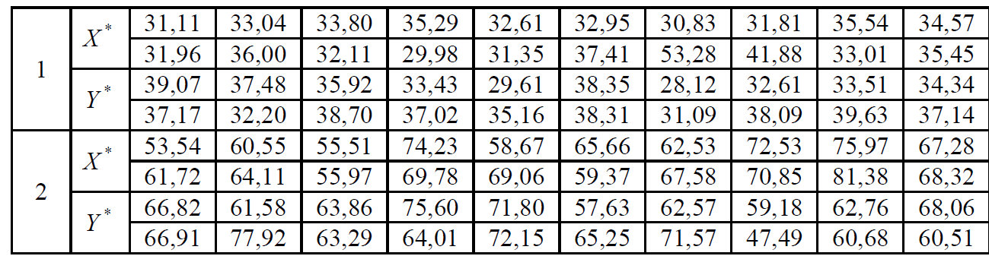  - Провести статистический анализ одномерных данных.  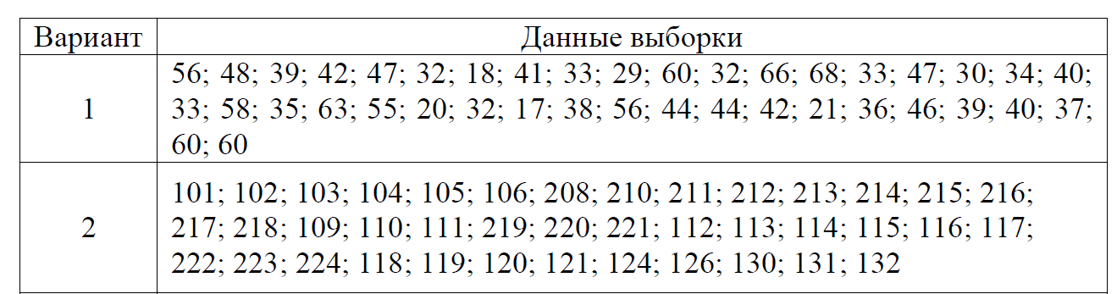  - Провести статистический анализ двумерных данных.  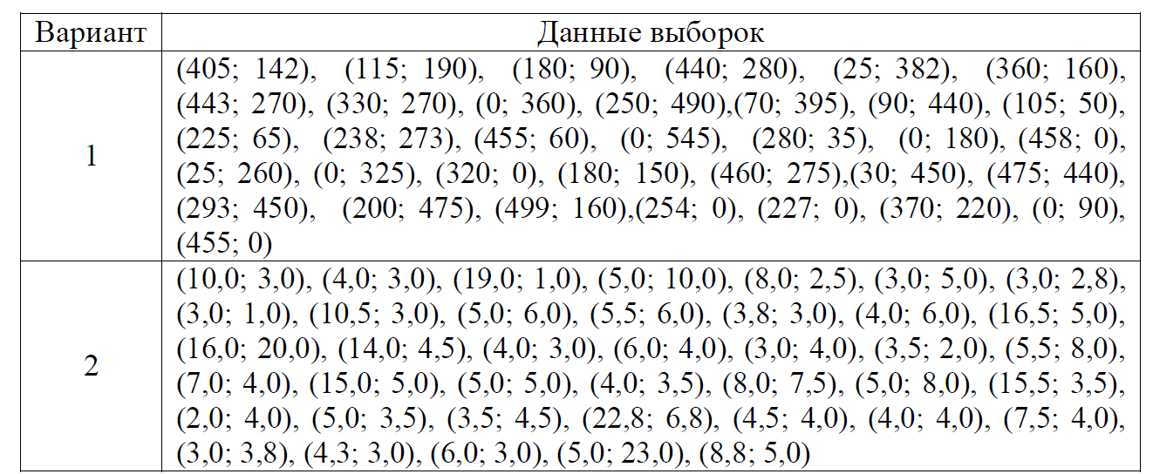

Критерии, шкалы оценивания текущего контроля успеваемости:
Наименование оценочного средства (контрольно-оценочного мероприятия) | Критерии оценивания | Шкалы оценивания
 |  | 100-балльная система | Пятибалльная система
Контрольная работа | Работа выполнена полностью. Нет ошибок в логических рассуждениях. Возможно наличие одной неточности или описки, не являющиеся следствием незнания или непонимания учебного материала. Обучающийся показал полный объем знаний, умений в освоении пройденных тем и применение их на практике. | 9-12 баллов | 5
 | Работа выполнена полностью, но обоснований шагов решения недостаточно. Допущена одна ошибка или два-три недочета. | 7-8 баллов | 4
 | Допущены более одной ошибки или более двух-трех недочетов. | 4-6 баллов | 3
 | Работа выполнена не полностью. Допущены грубые ошибки. | 1-3 баллов | 2
 | Работа не выполнена. | 0 баллов
Индивидуальные задания (3) | Обучающийся демонстрирует грамотное решение всех задач, использование правильных методов решения при незначительных вычислительных погрешностях (арифметических ошибках); | 13 – 16 баллов | 5
 | Продемонстрировано использование правильных методов при решении задач при наличии существенных ошибок в 1-2 из них; | 8 – 12 баллов | 4
 | Обучающийся использует верные методы решения, но правильные ответы в большинстве случаев (в том числе из-за арифметических ошибок) отсутствуют; | 4 – 7 баллов | 3
 | Обучающимся использованы неверные методы решения, отсутствуют верные ответы. | 0 – 3 баллов | 2
 | Итого за индивидуальные задания | 0-48

Промежуточная аттестация:
Форма промежуточной аттестации | Типовые контрольные задания и иные материалы  для проведения промежуточной аттестации:
Экзамен (в устной форме) | Экзаменационный билет № 1  - 1. Для выборки, заданной интервальным статистическим рядом, указать формулы для показателей асимметрии и эксцесса.  - Основное тождество однофакторного дисперсионного анализа.  - Простые и сложные гипотезы параметрических моделей.  Экзаменационный билет № 2  - Ранг элемента случайной выборки. Коэффициент ранговой корреляции Кендалла.  - Критерий адекватности регрессионной модели по Фишеру.  - Ошибки первого и второго родов при принятии гипотез.

Критерии, шкалы оценивания промежуточной аттестации учебной дисциплины «Математика»:
Форма промежуточной аттестации | Критерии оценивания | Шкалы оценивания
Наименование оценочного средства |  | 100-балльная система | Пятибалльная система
Экзамен  в устной форме по билетам  1-й вопрос: 0 – 13 баллов  2-й вопрос: 0 – 13 баллов  3-й вопрос: 0 – 14 баллов | Обучающийся:  - демонстрирует знания, отличающиеся глубиной и содержательностью, дает полный исчерпывающий ответ, как на основные вопросы билета, так и на дополнительные;  - свободно владеет научными понятиями, ведет диалог и вступает в научную дискуссию;  - способен к интеграции знаний по определенной теме, структурированию ответа, к анализу положений существующих теорий, научных школ, направлений по вопросу билета;  - логично и доказательно раскрывает проблему, предложенную в билете;  - свободно выполняет практические задания повышенной сложности, предусмотренные программой, демонстрирует системную работу с основной и дополнительной литературой.  Ответ не содержит фактических ошибок и характеризуется глубиной, полнотой, уверенностью суждений, иллюстрируется примерами, в том числе из собственной практики. | 35 -40 баллов | 5
 | Обучающийся:  - показывает достаточное знание учебного материала, но допускает несущественные фактические ошибки, которые способен исправить самостоятельно, благодаря наводящему вопросу;  - недостаточно раскрыта проблема по одному из вопросов билета;  - недостаточно логично построено изложение вопроса;  - успешно выполняет предусмотренные в программе практические задания средней сложности, активно работает с основной литературой,  - демонстрирует, в целом, системный подход к решению практических задач, к самостоятельному пополнению и обновлению знаний в ходе дальнейшей учебной работы и профессиональной деятельности.  В ответе раскрыто, в основном, содержание билета, имеются неточности при ответе на дополнительные вопросы. | 28 – 34 баллов | 4
 | Обучающийся:  - показывает знания фрагментарного характера, которые отличаются поверхностностью и малой содержательностью, допускает фактические грубые ошибки;  - не может обосновать закономерности и принципы, объяснить факты, нарушена логика изложения, отсутствует осмысленность представляемого материала, представления о межпредметных связях слабые;  - справляется с выполнением практических заданий, предусмотренных программой, знаком с основной литературой, рекомендованной программой, допускает погрешности и ошибки при теоретических ответах и в ходе практической работы.  Содержание билета раскрыто слабо, имеются неточности при ответе на основные и дополнительные вопросы билета, ответ носит репродуктивный характер. Неуверенно, с большими затруднениями решает практические задачи или не справляется с ними самостоятельно. | 19– 27 баллов | 3
 | Обучающийся, обнаруживает существенные пробелы в знаниях основного учебного материала, допускает принципиальные ошибки в выполнении предусмотренных программой практических заданий.  На большую часть дополнительных вопросов по содержанию экзамена затрудняется дать ответ или не дает верных ответов. | 0 – 18 баллов | 2

Система оценивания результатов текущего контроля и промежуточной аттестации.
Оценка по дисциплине выставляется обучающемуся с учётом результатов текущей и промежуточной аттестации.

Форма контроля | 100-балльная система | Пятибалльная система
Текущий контроль (третий семестр):
- контрольная работа (темы 1.1-1.4) | 0 - 12 баллов | 2-5
Индивидуальное задание 1 | 0 - 16 баллов | 2-5
Индивидуальное задание 2 | 0 - 16 баллов | 2-5
Индивидуальное задание 3 | 0 - 16 баллов | 2-5
Итого за текущий контроль | 0 - 60 баллов
Промежуточная аттестация  (экзамен) | 0 - 40 баллов | 2 – 5
Итого за семестр | 0 - 100 баллов | 85-100 отлично  65-84 хорошо  41-64 удовлетворительно  0-40 неудовлетворительно

Полученный совокупный результат конвертируется в пятибалльную систему оценок в соответствии с таблицей:
100-балльная система | пятибалльная система
 | экзамен | зачет
85 – 100 баллов | отлично
65 – 84 баллов | хорошо
41 – 64 баллов | удовлетворительно
0 – 40 баллов | Не удовлетворительно

ПРАКТИЧЕСКАЯ ПОДГОТОВКА
Практическая подготовка в рамках учебной дисциплины реализуется при проведении практических занятий, связанных с будущей профессиональной деятельностью.

ОРГАНИЗАЦИЯ ОБРАЗОВАТЕЛЬНОГО ПРОЦЕССА ДЛЯ ЛИЦ С ОГРАНИЧЕННЫМИ ВОЗМОЖНОСТЯМИ ЗДОРОВЬЯ
При обучении лиц с ограниченными возможностями здоровья и инвалидов используются подходы, способствующие созданию безбарьерной образовательной среды: технологии дифференциации и индивидуального обучения, применение соответствующих методик по работе с инвалидами, использование средств дистанционного общения, проведение дополнительных индивидуальных консультаций по изучаемым теоретическим вопросам и практическим занятиям, оказание помощи при подготовке к промежуточной аттестации.
Учебные и контрольно-измерительные материалы представляются в формах, доступных для изучения студентами с особыми образовательными потребностями с учетом нозологических групп инвалидов:
Для подготовки к ответу на практическом занятии, студентам с ограниченными возможностями здоровья среднее время увеличивается по сравнению со средним временем подготовки обычного студента.
Для студентов с инвалидностью или с ограниченными возможностями здоровья форма проведения текущей и промежуточной аттестации устанавливается с учетом индивидуальных психофизических особенностей (устно, письменно на бумаге, письменно на компьютере, в форме тестирования и т.п.).
Промежуточная аттестация по дисциплине может проводиться в несколько этапов в форме рубежного контроля по завершению изучения отдельных тем дисциплины. При необходимости студенту предоставляется дополнительное время для подготовки ответа на зачете или экзамене.
Для осуществления процедур текущего контроля успеваемости и промежуточной аттестации обучающихся создаются, при необходимости, фонды оценочных средств, адаптированные для лиц с ограниченными возможностями здоровья и позволяющие оценить достижение ими запланированных в основной образовательной программе результатов обучения и уровень сформированности всех компетенций, заявленных в образовательной программе.

МАТЕРИАЛЬНО-ТЕХНИЧЕСКОЕ ОБЕСПЕЧЕНИЕ ДИСЦИПЛИНЫ
Характеристика материально-технического обеспечения дисциплины (модуля) составляется в соответствии с требованиями ФГОС ВО.

Материально-техническое обеспечение дисциплины/модуля при обучении с использованием традиционных технологий обучения.
Наименование учебных аудиторий, лабораторий, мастерских, библиотек, спортзалов, помещений для хранения и профилактического обслуживания учебного оборудования и т.п. | Оснащенность учебных аудиторий, лабораторий, мастерских, библиотек, спортивных залов, помещений для хранения и профилактического обслуживания учебного оборудования и т.п.
119071, г. Москва, Малый Калужский переулок, дом 2, строение 6
аудитории для проведения занятий лекционного типа | комплект учебной мебели,  технические средства обучения, служащие для представления учебной информации большой аудитории:  - ноутбук;  - проектор,
аудитории для проведения занятий семинарского типа, групповых и индивидуальных консультаций, текущего контроля и промежуточной аттестации | комплект учебной мебели.  Комплект персональных компьютеров
Помещения для самостоятельной работы обучающихся | Оснащенность помещений для самостоятельной работы обучающихся
читальный зал библиотеки: | - компьютерная техника;  подключение к сети «Интернет»
Материально-техническое обеспечение учебной дисциплины/учебного модуля при обучении с использованием электронного обучения и дистанционных образовательных технологий.

Необходимое оборудование | Параметры | Технические требования
Персональный компьютер/ ноутбук/планшет,  камера,  микрофон,  динамики,  доступ в сеть Интернет | Веб-браузер | Версия программного обеспечения не ниже: Chrome 72, Opera 59, Firefox 66, Edge 79, Яндекс.Браузер 19.3
 | Операционная система | Версия программного обеспечения не ниже: Windows 7, macOS 10.12 «Sierra», Linux
 | Веб-камера | 640х480, 15 кадров/с
 | Микрофон | любой
 | Динамики (колонки или наушники) | любые
 | Сеть (интернет) | Постоянная скорость не менее 192 кБит/с

Технологическое обеспечение реализации программы/модуля осуществляется с использованием элементов электронной информационно-образовательной среды университета.

УЧЕБНО-МЕТОДИЧЕСКОЕ И ИНФОРМАЦИОННОЕ ОБЕСПЕЧЕНИЕ УЧЕБНОЙ ДИСЦИПЛИНЫ
№ п/п | Автор(ы) | Наименование издания | Вид издания (учебник, УП, МП и др.) | Издательство | Год  издания | Адрес сайта ЭБС  или электронного ресурса (заполняется для изданий в электронном виде) | Количество экземпляров в библиотеке Университета
10.1 Основная литература, в том числе электронные издания
1 | Письменный Д. Т. | Конспект лекций  по высшей математике. Полный курс | Учебник | М.: Айрис-пресс | 2009
2 | Шипачев В. С. | Курс высшей математики | Учебник | М.: Оникс | 2009
3 | Минорский В. П. | Сборник задач по высшей математике | Учебник | М.: Физматлит | 2010
4 | Демидович Б. П. | Сборник задач и упражнений по математическому анализу | Учебник | М.: АСТ: Астрель | 2007
5 | Филиппов А. Ф. | Введение в теорию дифференциальных уравнений | Учебник | М.: Едиториал УРСС | 2004
10.2 Дополнительная литература, в том числе электронные издания
1 | Пискунов Н.С. | Дифференциальное и интегральное исчисления для ВТУЗов | Учебник | М.: Наука | 1985 | https://new.znanium.com/catalog/document/pid=961356 | 5
2 | Берман Г. Н. | Сборник задач по курсу математического анализа | Учебник | М.: Профессия | 2002 | https://new.znanium.com/catalog/document/pid=427176 | -
3 | Клетеник Д. В. | Сборник задач по аналитической геометрии | Учебник | СПб.: Профессия | 2005 | https://new.znanium.com/catalog/document/pid=351385 | -
 |  |  |  |  |  | https://new.znanium.com/catalog/document/pid=461459 | 5
10.3 Методические материалы (указания, рекомендации по освоению дисциплины «Математика» авторов РГУ им. А. Н. Косыгина)
 | Островский Ю.К. | Методическое обеспечение модуля по математичес-кой статистике. Часть 1. Критерий согласия Пирсона. Метод наименьших квадратов. | Учебное пособие | М.: МГУДТ | 2007
 | Островский Ю.К. | Нелинейный регрессионный анализ стохастических зависимостей. Методические указания к расчётно-графической работе. | Учебное пособие | М.: МГУДТ | 2000
 | Островский Ю.К. | Методическое обеспечение модуля по математичес-кой статистике. Часть 3. Эле-менты теории корреляций (парные связи). | Учебное пособие | М.: МГУДТ | 2010 | http://biblio.kosygin-rgu.ru/jirbis2/index.php?option=com_irbis&view=irbis&Itemid=108

ИНФОРМАЦИОННОЕ ОБЕСПЕЧЕНИЕ УЧЕБНОГО ПРОЦЕССА

Ресурсы электронной библиотеки, информационно-справочные системы и профессиональные базы данных:
Информация об используемых ресурсах составляется в соответствии с Приложением 3 к ОПОП ВО.
№ пп | Электронные учебные издания, электронные образовательные ресурсы
 | ЭБС «Лань» http://www.e.lanbook.com/
«Znanium.com» научно-издательского центра «Инфра-М»

http://znanium.com/
 | Электронные издания «РГУ им. А.Н. Косыгина» на платформе ЭБС «Znanium.com» http://znanium.com/
 | …
 | Профессиональные базы данных, информационные справочные системы

Перечень программного обеспечения
Перечень используемого программного обеспечения с реквизитами подтверждающих документов составляется в соответствии с Приложением № 2 к ОПОП ВО.
№п/п | Программное обеспечение | Реквизиты подтверждающего документа/ Свободно распространяемое
 | Windows 10 Pro, MS Office 2019 | контракт № 18-ЭА-44-19 от 20.05.2019
 | …
 | … | …

ЛИСТ УЧЕТА ОБНОВЛЕНИЙ РАБОЧЕЙ ПРОГРАММЫ УЧЕБНОЙ ДИСЦИПЛИНЫ
В рабочую программу учебной дисциплины/модуля внесены изменения/обновления и утверждены на заседании кафедры:

№ пп | год обновления РПД | характер изменений/обновлений  с указанием раздела | номер протокола и дата заседания  кафедры

